Весенне-летние
профилактические мероприятия на территории Тимского района.

В связи с увеличением количества пожаров на территории Курской области в 2019 году и в целях выполнения распоряжения Губернатора Курской области от 14.03.2019 № 71-рг «О подготовке и проведении пожароопасного сезона 2019 года на территории Курской области» проведена следующая работа:
инструктором ПЧ Тимского района совместно с администрацией района, сотрудником ОНД, полицией, ВПИ были проведены профилактические мероприятия, направленные на обучение населения Тимского района мерам пожарной безопасности, правильному поведению при возникновении пожара и правилам поведения на водных объектах;

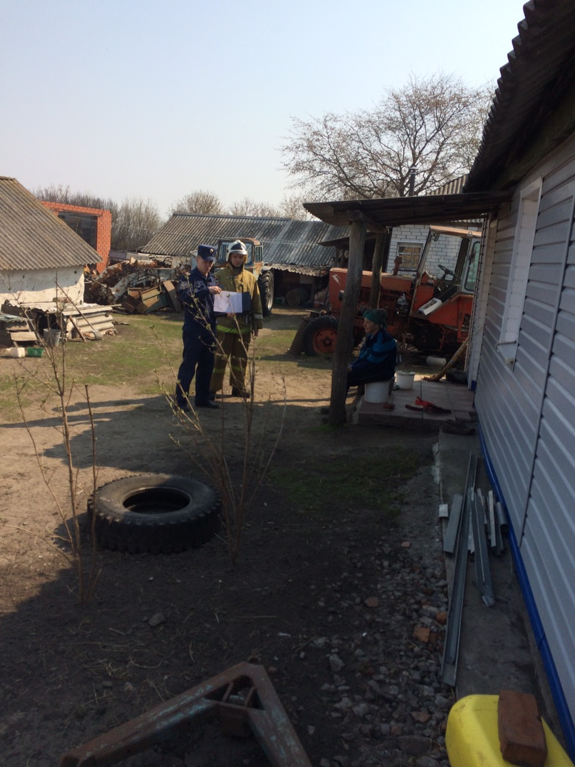
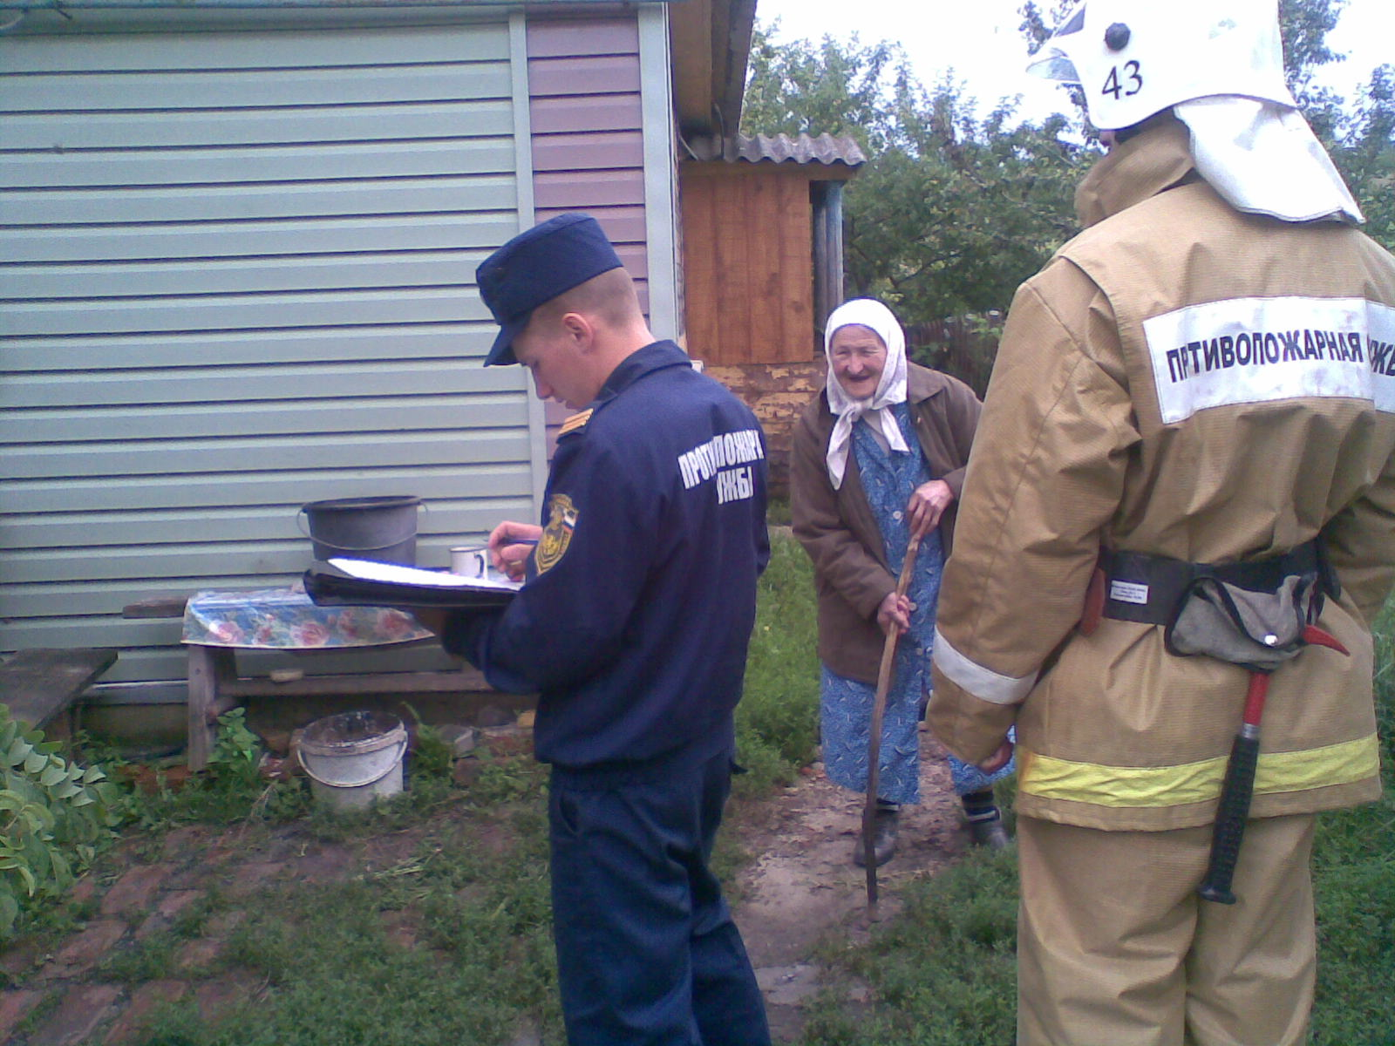

организованы выезды пожарной техники, в составе дежурных караулов, в целях информирования населения по предупреждению пожаров и сокращению последствий при их возникновении в жилом секторе Тимского района.
Посещено 947 жилых дома, проинформировано 2374 человека, в том числе граждан «группы риска» 142 чел.
В сельских населённых пунктах в пожароопасный весенне-летний период проведено 12 сходов граждан, с охватом 257 человек. В рамках проведения сходов рассматривались вопросы:
- чего нельзя делать при установившейся сухой и жаркой погоде;
- меры пожарной безопасности на садовом участке, в лесу, на водных объектах.
Всем слушателям вручались листовки и памятки.
Проводятся экскурсии на территории пожарной части, проведено 6 экскурсий, охвачено 257 человек. Во время экскурсии ребятам демонстрируются пожарные автомобили, их технические характеристики, оснащения.
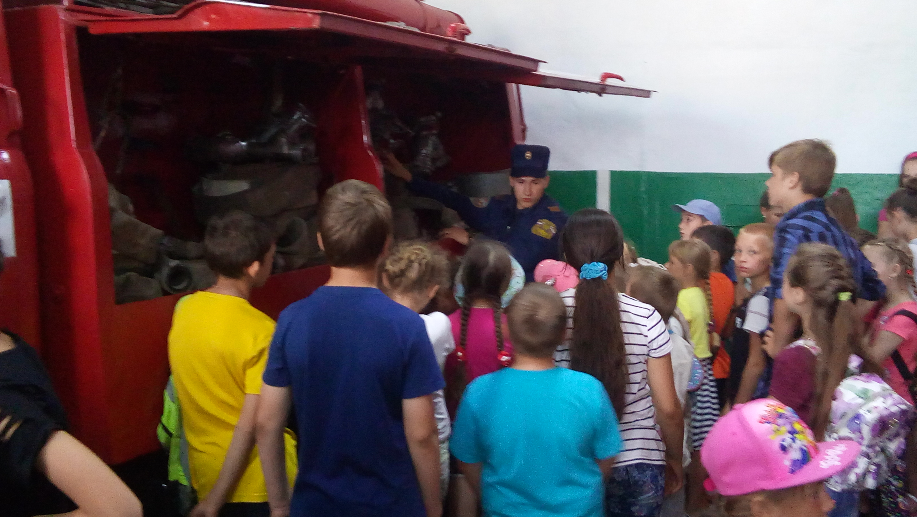


Демонстрируется пожарная одежда, снаряжение. Ребята знакомятся с первичными средствами пожаротушения. Чтобы предупредить гибель и травмирование детей на пожарах, сотрудники пожарной части Тимского района важную роль отводят противопожарной пропаганде и проводят профилактический мероприятия с детьми, как во время учебного года, так и во время каникул. Их основная цель – обратить внимание детей на проблему собственной безопасности и привить элементарные правила обращения с огнём.
